UBND HUYỆN QUẾ SƠN CỘNG HÒA XÃ HỘI CHỦ NGHĨA VIỆT NAM
TRƯỜNG THCS QUẾ HIỆP Độc lập – Tự do – Hạnh phúc

Số: /BC-THCSQH Quế Hiệp, ngày 21 tháng 3 năm 2024

BÁO CÁO
KẾT QUẢ TỔ CHỨC TRIỂN KHAI THỰC HIỆN TRÒ CHƠI VÀ LỒNG GHÉP GIÁO DỤC PHÒNG TRÁNH TAI NAN BOM MÌN

Thực hiện Công văn số 492/PGDĐT-GDTH ngày 07/12/2023 của PGD Quế Sơn về giáo dục phòng tránh tai nạn bom mìn;
Căn cứ Công văn số 13/PGDĐT-GDTH ngày 08/01/2024 của Phòng GDĐT Quế Sơn về việc tổ chức các hoạt động theo Kế hoạch số 3181 của Sở GDĐT tỉnh Quảng nam.
Thực hiện kế hoạch số /KH-THCSQH ngày 29 tháng 01 năm 2024, về Tổ chức triển khai thực hiện trò chơi và lồng ghép giáo dục phòng tránh tai nạn bom mìn, nay trường báo cáo kết quả thực hiện được như sau:
I. Mục đích, yêu cầu
- Triển khai việc sử dụng phần mềm trò chơi Giáo dục Phòng tránh tai nạn bom mìn (GDPTTNBM) đối với tất cả học sinh nhà trường, giáo dục cho học sinh kỹ năng PTTNBM.
- Tăng cường việc lồng ghép, tích hợp giáo dục PTTNBM vào các tiết dạy phù hợp cũng như trong các hoạt động ngoại khóa.
- Sử dụng các phương pháp tích cực, hiệu quả trong việc GD PTTNBM cho học sinh.
II. Nội dung và hình thức thực hiện:
- Nội dung:
- Triển khai phần mềm trò chơi GDPTTNBM
- Lồng ghép dạy học phòng tránh tai nạn bom mìn trong các tiết Công dân, lịch sử
- Hình thức thực hiện:
Đã triển khai phần mềm trò chơi GDPTTNMB bằng cách cài đặt phần mềm trò chơi GDPTTNBM cho tất cả các máy tính của phòng học Tin.
Giáo viên bộ môn Tin đã cho tất cả các học sinh tham gia trò chơi trong các tiết học Tin của mỗi lớp, mỗi tiết học bố trí 5 – 10 phút ở cuối tiết
Giáo viên bộ môn Lịch sử, Công dân đã và đang thực hiện dạy lồng ghép GDPTTNBM trong những bài học thích hợp.
Lồng ghép GDPTTNBM vào trong các hoạt động trải nghiệm, hướng nghiệp.
Liên đội đã thực hiện tuyên truyền tác hại của bom đối với con người và giới thiệu game GDPTTNBM vào buổi sinh hoạt dưới cờ ngày 29/01/2024, với 211 học sinh tham gia.
- Kết quả thực hiện:
- Về tham gia trò chơi GDPTTNBM: 211 học sinh tham gia, mỗi em ít nhất 4 lần.
- Đã thực hiện lồng ghép GDPTTNBM vào tiết Công dân 8, lịch sử 9.
- Lồng ghép GDPTTNBM vào các tiết hoạt động trải nghiệm, hướng nghiệp khối 7,8 với 96 học sinh được tham gia.
4. Một số hình ảnh hoạt động:

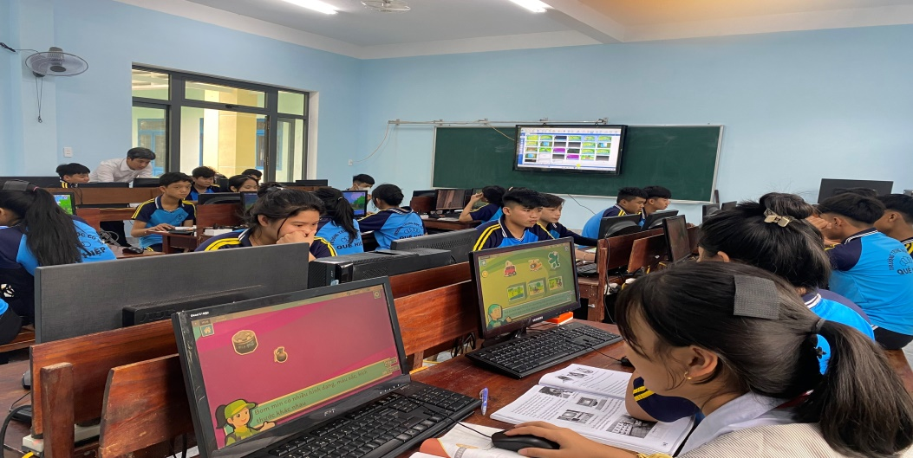

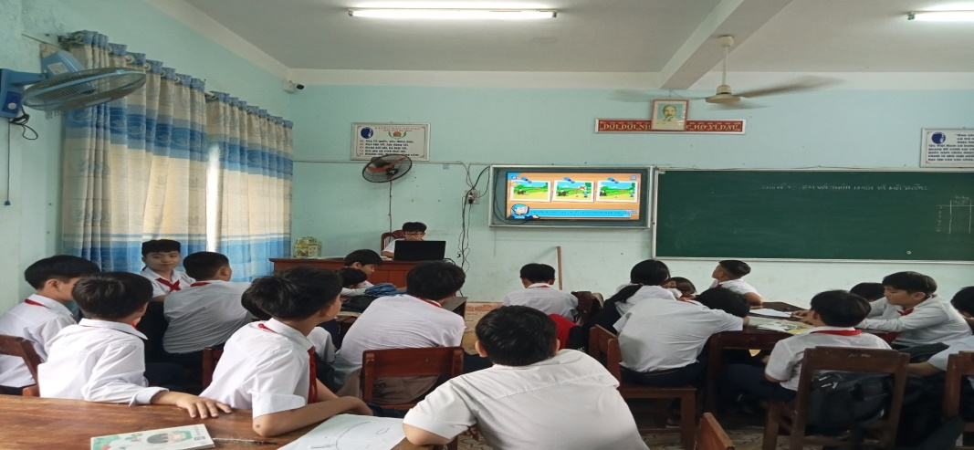

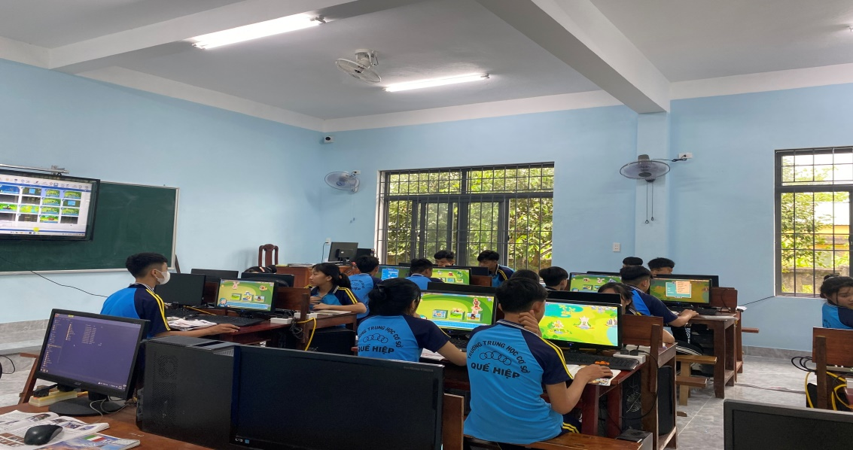

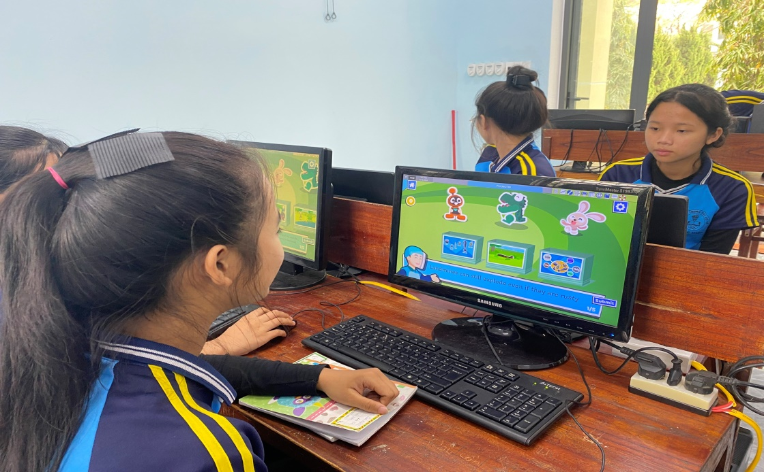

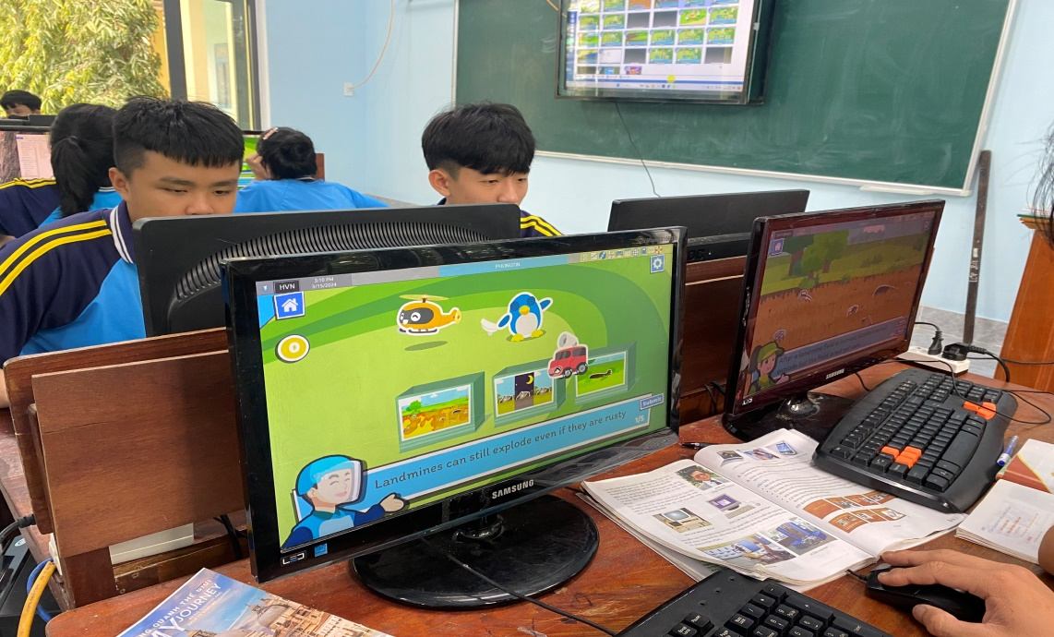

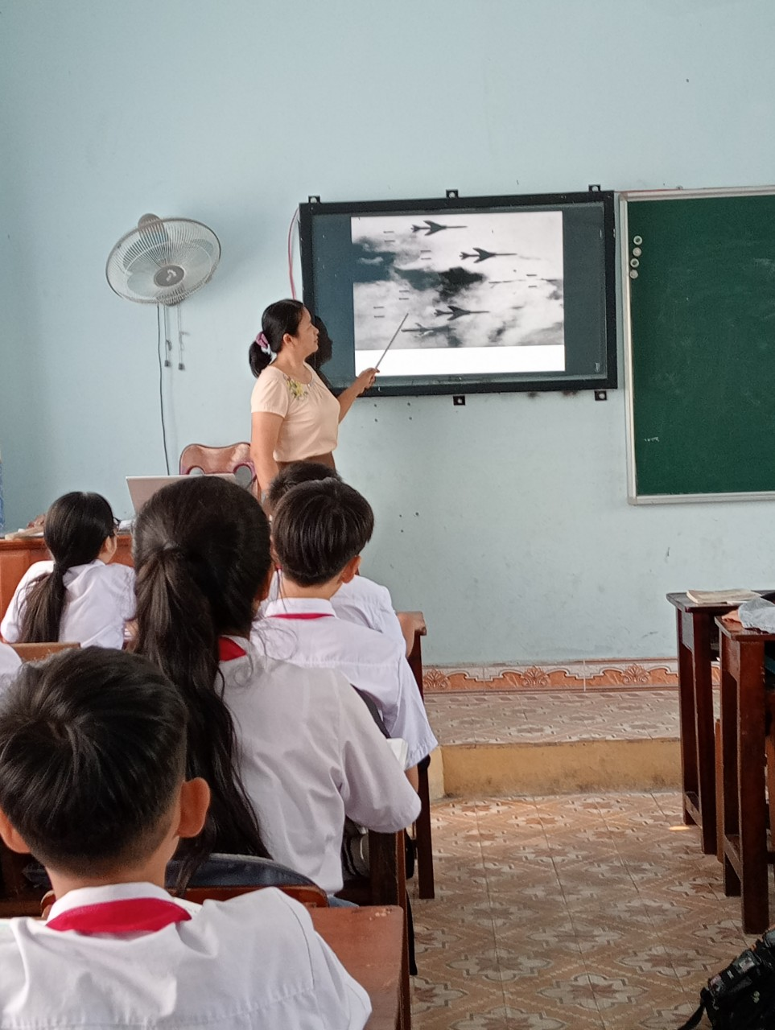

Trên đây là báo cáo của trường THCS Quế Hiệp về kết quả triển khai thực hiện công tác giáo dục PTTNBM của nhà trường năm học 2023-2024.

Nơi nhận:  - CMTHCS;  - Lưu HSCM. | KT.HIỆU TRƯỞNG  PHÓ HIỆU TRƯỞNG  Đoàn Thị Phi Yến

